铸切异形件加工一体化
外协生产技术协议（修订）
甲方（需方）：济南二机床集团有限公司

乙方（供方）：

一、总则
本技术协议适用于济南二机床集团有限公司向乙方（供方）采购的异形件毛坯加工一体化外协零件（主要工序设备为T611、X53、C62及以下设备）。主要对技术保密、材料、毛坯、加工、热处理、外观清洁、零件标识、质量检验、运输送货、结算等提出技术要求和责任界定，双方须严格按技术协议的要求执行。
二、技术资料：
1、乙方负责根据图纸要求，自行完成毛坯、加工、热处理工艺、质量控制卡等工艺技术准备工作，甲方定义为关键件的零件，由甲方提供质量控制卡。如果在毛坯、加工及热处理执行过程中有图纸不明确问题要及时书面反馈给甲方，由甲方负责解释或现场处理，乙方不得擅自处理，否则由此导致的损失由乙方负责。
2、零件图纸根据集团公司规定缴纳费用后开通权限。特殊情况，提供电子版图纸或白图等临时图纸。临时图纸只作为一次性使用，否则造成的责任由外协单位承担。
三、技术资料保密条款：
1、乙方应当对甲方提供的所有资料进行保密，包括以纸质（图纸、装配工艺、质量控制卡、零件明细等）、计算机电子文档、光盘、电子文件储存器材、摄录影像、照片等各种形式存储的，包括但并不仅限于设计图纸、腊底、及其复制件，手写或者口头报告、信函、备忘录、记录、工作通知等（下文中统称之为保密资料）。
2、如果没有甲方明确的书面同意，不得将上述保密资料泄漏给任何第三方。
3、乙方不得将保密资料泄漏给需要知道的本方员工以外的任何人员或者实体，并有义务要求和管理本方员工对保密资料进行保密。除本次合作等项目之外，不得以任何形式使用或者许可他人使用该资料。
4、甲方提供的所有保密资料仍然是归属于甲方的专有财产，一经甲方要求，所有乙方收到的保密资料都须退回甲方，除非提前获得甲方书面许可，乙方不得保留、复制或者继续使用任何保密资料。
5、提前获得甲方书面许可，允许乙方把保密资料透露给与此次合作相关的人员时，乙方保证任何得知保密资料的人也必须履行保密承诺。
6、严禁乙方使用甲方的图纸等资料制造或仿造半成品、成品出卖给任何第三方；否则，甲方要追究乙方的法律责任。
7、该协议对双方及其代理都有约束力。该协议的修改，只能够以书面形式进行，双方确认。
8、违约责任：乙方违反上述约定出租、出借、买卖甲方保密资料、允许第三方使用或向第三方泄露甲方保密资料、都构成实质性的违约，并且应当向甲方支付合同额的30%违约金，如造成甲方其他损失的还要赔偿甲方的损失，同时乙方要承担违约法律责任。
四、零件毛坯
全部零件毛坯由乙方负责备制，符合《焊接与锻热公司焊接件标准》，具体要求如下：
1、乙方负责根据甲方的图纸要求，编制毛坯材料定额及毛坯制作工艺，负责毛坯的采购或生产。
2、毛坯所用材料材质必须与图纸要求保持一致，不得擅自使用其他材料代用，否则，导致的质量损失由乙方承担，并按照隐患类别、预见到的后果严重程度给予5-20倍重罚；材料质量要符合国家的有关质量标准，并有材料合格证明。
3、焊接件焊缝要达到图纸要求，保证焊缝整齐、牢固、美观，并符合焊接质量技术标准（有特殊要求的，应满足甲方技术要求）；焊接完成后，要清理修磨倒角、飞边、毛刺、焊渣、氧化皮等，所有焊接件均进行表面清洁和除锈处理。
4、在焊接之前或者在毛坯焊接完成之后对原材料实施抛丸（或喷砂）除锈处理；除锈处理后毛坯不得有水、油污等污染，并在8小时之内喷涂水性环氧底漆（品牌由JIER指定），漆膜厚度为50um~75um ，底漆颜色使用RAL7042交通灰A,漆面均匀、无流挂、无漏涂、无粘脏物。毛坯抛丸处理的零部件，漆膜厚度允差+35um。对于因底漆漆膜厚度、附着力问题造成漆面破损的，乙方应承担责任并按照甲方规定接收罚款。
5、漆膜附着力自检要求：
附着力检测可参照<GB/T 9286-2021/ISO 2400:2020 色漆和清漆 划格试验》执行
采用划格法，使用工具：多刃切割工具(百格刀)
5.1 试验条件
试验室在温度（23±2）℃，相对湿度（50±5）%的条件下进行。
现场检测中，应测量和记录环境条件。
检测时，确保漆膜为实干装态。
5.2 切割道数
网格图形每个方向的切割道数应为6.
5.3 切割间距
每个方向的切割间距应相等，且切割间距应根据涂层厚度确定：
--60um及以下，1mm间距；
--61um-120um,2mm间距；
--121-250um:3mm间距。
漆膜总厚度大于250um的涂层，不适用于划格试验。可使用ISO 16276-2中描述的划叉试验。
5.4 测试次数
单次测试。
如需更高精度，在试板或工件上至少三个不同位置进行试验。如果三次测试结果超过一个单位等级，在另外三个位置重复测试一次。
5.5 手动法切割涂层
握住切割刀具，使刀刃垂直于涂层表面，以均匀的速度在涂层上进行切割，切割最小长度应明显长于多刃刀具的宽度，切割深度应在底材上留下痕迹。重复上述操作，与原先切割成90°角相交，再作6道平行切割，与原切痕形成网格图形。
5.6 测试结果
按照试验结果分级表 0-2级判定为合格。分级表如下：
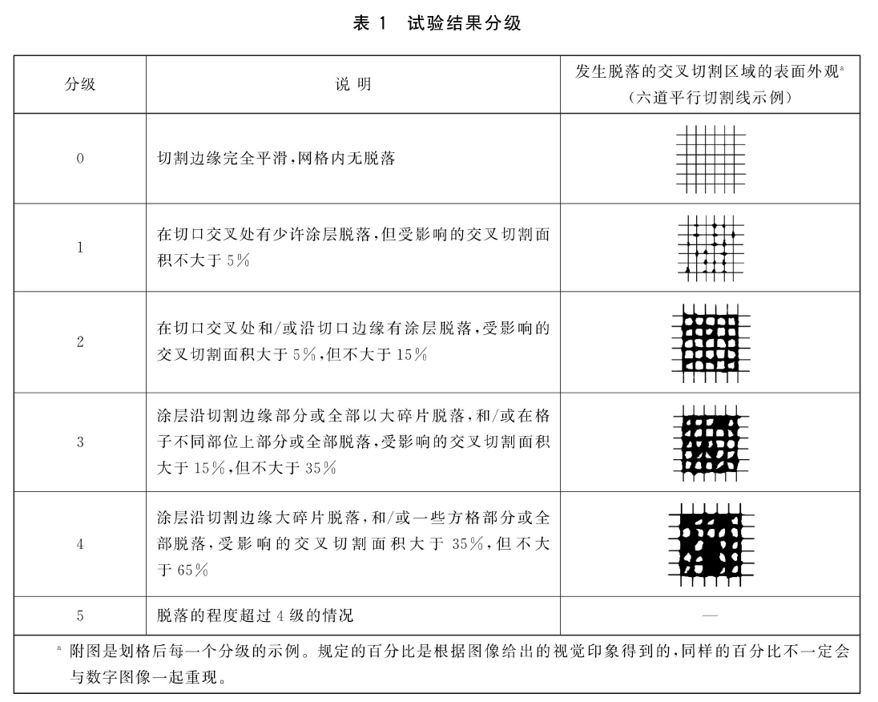
6、漆膜厚度自检检测要求:
漆膜厚度采用电磁漆膜测厚仪测量，每个测点（直径大致等于15mm²的区域）测五个厚度的度数，去除最大值和最小值，其余三个测量厚度计平均值。测量值的分布应满足以下要求：80%以上测点的厚度值，必须低于规定的膜厚值，其余20%测点厚度值不得超出规定值的80%。
测点的选择应具有代表性，大件从内表面和外表面分别选择十个测点检测，中小件抽检，至少检测三个点。
7、图纸中未标注拼接的零件不允许拼接，或通知技术部，允许后可进行拼接，否则，导致的质量损失由乙方承担，并按照隐患类别、预见到的后果严重程度给予5-20倍重罚。
8、未经甲方同意，严禁乙方进行分包生产，否则，导致的质量损失由乙方承担，并按照隐患类别、预见到的后果严重程度给予5-20倍重罚。
五、加工及热处理技术要求：
1、乙方应定期对设备精度进行维护保养，并保存和提供可见证的设备精度校验记录，确保加工设备的完好，设备精度达到要求。
2、严格按图纸及技术要求进行加工，保证零件加工精度指标要求。
3、零件要修棱倒角，表面清洁，并有防锈保护处理，严禁零件带有锈蚀痕迹等杂质、严禁磕碰伤。
4、加工合格零件要有明确规范的标识（标签、记号），具体执行《外协零件标识管理规定》。
5、零件内腔不得有焊接时遗留飞溅、加工时遗留铁屑，以及抛丸打砂时遗留所用颗粒。
六、质量检验：
1、 乙方必须对所有焊接件进行全面的检验并做好检验记录。对甲方界定为关键件的零件，乙方应根据关键件质量控制卡上要求进行认真检查填写，确保填写内容与实际相符，检验记录转交甲方备存备查。对于临车检验的，必须提供临车检验的见证资料（记录、照片、视频等可查证的资料）；对于中间工序（最后无法检验的），必须拍照、视频、现场检查确认后方可进行下一步的工序，否则按照B级及以上不合格报告单进行处理，并按照底线问题进行严惩，同时承担产品后续发生的一切相关损失。
2、乙方自检合格后，应提交自检记录，确认后方可通知甲方派员到乙方现场检验；或按照甲方要求允许送货至甲方指定场地，由甲方派人进行逐件检验或部分抽检。甲方将按照规定的质量级别对其尺寸精度、完整性，以及材料材质规格进行全面抽检。
在乙方现场，对供货方现场检验中发现的不合格项，甲方人员以反馈单的形式通知乙方进行整改；乙方整改后先自检，自检合格后通知甲方人员确认后方可送货。
在甲方现场发现的精度、差错等问题，一律开具不合格报告单，并按照索赔流程《JIER╱QMS-ZC-A09-GL-017外部制造质量问题处理及外协索赔流程20240401》；对于甲方发现的外观及一般问题，按照甲方发布的阶段治理《关于对外协单位进厂零件增加专项治理项目的通知》或《质量责任考核细则》执行。
为约束乙方增强质量意识、强化乙方自检职责、树立一次将零件干好理念，提高一次送检合格率，明确约束条款如下：
1）对关键件外协单位应按照质控卡严格做好自检，自检合格后方可向配套管理员报验，甲方根据自检情况安排专检。对专检不合格的书面反馈，责任单位应严格组织整改，并自检，不再单独安排复检。外协要求安排复检的，按照每次“差旅费+100元/种”收取服务费；相关费用自当月结算款中扣除。
2）外协单位应根据订单情况、实际完成情况集中组织专项报检，原则上每个单位10天内不得进行2次及以上派员（特急零件为小于协议周期1/2的除外），否则，按照每次“差旅费+100元/种”收取服务费。
3）外协单位报验前应完成清理、喷漆全部工序。
4）对于非关键件，以外协单位自检为主，巡检和检验为辅，外协单位应确保自检真实、完整、准确。
5）必须持签字的检验清单、关闭的反馈单方可送货，否则拒收或退回责任由外协单位承担。
6）接到通知后，如果乙方返修人员2小时内回复，甲方可以安排自行返修，相关费用按《JIER╱QMS-ZC-A09-GL-017外部制造质量问题处理及外协索赔流程20240401》中索赔细则执行。
7）在送货后，在装配现场发现的质量问题，一律开具不合格报告单处理。
3、检验合格的件甲方办理接收入库。合格零件以甲方人员的签字或盖章为准。
4、需试漏的零件必须经过试漏检验，不得存在渗漏现象；有硬度要求的必须提供硬度检测报告，否则不得入库；调质、退火、热时效等热处理工序必须提供热处理曲线图；对于强度、材质有特殊要求必须每批次提供材质试样。
5、乙方要确保检验量具精度符合国家有关标准，定期送检校验，并能提供送检校验证明。
6、焊接件要符合《焊接与锻热公司焊接件标准》，对于特殊要求的要符合质量控制卡要求。
7、让步回用、返修执行《JIER╱QMS-ZC-A09-GL-017外部制造质量问题处理及外协索赔流程20240401》，对于造成返修工时的，承担返修费用，影响交付周期或装配效率的，按照拖期条款执行。
8、因乙方责任导致的甲方的连带质量损失，甲方按实际损失向乙方索赔，从结算单中直接扣除；
9、因甲方整改给乙方造成返修的，乙方提供可靠证据或按照甲方计算给予赔付。
七、运输及交货：
1、乙方送货时须持甲方人员签字的检验合格单、签字确认的反馈单，否则，甲方拒收并责成拉回处理，由此产生的后果由乙方承担。（甲方允许送至甲方后再检验的除外）。
2、乙方根据甲方的交货要求，负责安排运输车辆，按甲方要求的数量和时间，运至甲方指定地点，期间所有运输费用由乙方负责。甲方负责提供在甲方所在地使用的吊卸设备，为乙方卸货创造必要的便利条件。
3、运输过程中的质量问题由乙方负责。运输过程中要对零件加必要的防护，防止磕碰、挤压变形、雨雪淋湿。交付后雨季3个月或6个月内底漆破损的，按照责任质量问题处理。
4、交货时间以甲方向乙方下达的交货计划要求为准，乙方要满足甲方的交货要求；交货时间需要变更时，以甲方的书面或电子邮件通知为准。
5、因乙方责任逾期交货，乙方要向甲方支付逾期交货的违约金，由甲方从费用结算清单中扣减，具体约定规则如下：
（1）规定交货标准周期如下：
铸机异形一体化类加工件：30天；
（2）实际交货周期计算原则：
实际周期计算：从乙方接到甲方的外协计划和图纸次日开始算起，到检验合格后乙方送货到甲方指定地点签收日为止。
（3）结算费用扣减原则
明确以下几种情况下结算费用的扣减处理原则：
第一、当甲方订单需求周期短于标准周期的，乙方在标准周期之内交货的，不扣减乙方结算费用；当超出标准周期日期的，每拖期一天按拖期交货部分金额的1%扣减乙方结算费用。
第二、当甲方订单需求周期长于标准周期的，乙方按照不迟于甲方订单需求期送货，不扣减乙方结算费用；乙方比甲方订单需求期每拖期一天交货，按拖期交货部分金额的1%扣减乙方结算费用。
第三、当甲方通知延期交货的，比原交货期提前2天由甲方通知乙方延期送货，乙方按延期后的交货要求期送货，不扣减乙方结算费用；没按延期后的交货期送货的，每延迟交货一天，按拖期交货部分金额的1%扣减乙方结算费用。
第四、如乙方交货逾期严重导致协作任务无法执行，乙方按合同向甲方支付违约金，甲方有权解除或终止协作任务合同，由此给甲方造成损失的，甲方有权向乙方索赔。
八、计划执行与结算：
1、计划执行：招采明细不作为实际执行的外协计划，仅作为招采报价的参考资料。实际执行外协计划按照甲方的订单需求，由甲方另向乙方下达。
九、承诺不使用国家淘汰目录内的机电产品等。
十、未尽事宜双方友好协商解决。本协议与合同具有同等法律效力。没有签订本协议，不具备参加竞标资格。

单位盖章 单位盖章

甲方签字： 乙方签字：

日 期： 日 期：

